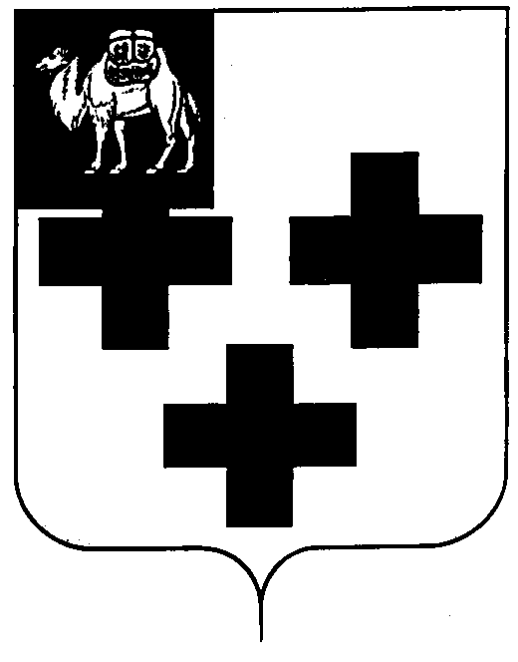

Собрание депутатов города Троицка
Челябинской области

Четвертый созыв
Тридцать седьмое заседание

Р Е Ш Е Н И Е

от 30.08.2012г. №125
г.Троицк

Об утверждении перечня муниципального имущества, передаваемого в федеральную собственность

В соответствии с постановлением Правительства Российской Федерации от 13.06.2006 года № 374 «О перечнях документов, необходимых для принятия решения о передаче имущества из федеральной собственности в собственность субъекта Российской Федерации или муниципальную собственность, из собственности субъекта Российской Федерации в федеральную собственность или муниципальную собственность, из муниципальной собственности в федеральную собственность или собственность субъекта Российской Федерации», пунктом 11 статьи 154 Федерального закона от 22 августа 2004г. № 122-ФЗ «О внесении изменений в законодательные акты Российской Федерации и признании утратившими силу некоторых законодательных актов Российской Федерации в связи с принятием федеральных законов «О внесении изменений и дополнений в Федеральный закон «Об общих принципах организации законодательных (представительных) и исполнительных органов государственной власти субъектов Российской Федерации» и «Об общих принципах организации местного самоуправления в Российской Федерации», Федеральным законом от 06 октября 2003г. №131-ФЗ «Об общих принципах организации местного самоуправления в Российской Федерации» и Уставом города Троицка

Собрание депутатов города Троицка РЕШАЕТ:

Утвердить перечень муниципального имущества, передаваемого в федеральную собственность (приложение).

Председатель Собрания
депутатов города Троицка В.В. Наренков

